Der ZENITH PILOT Type 20 Chronograph Ton Up
schwarz ist Trumpf

Die Fans von ZENITH kommen 2018 ebenso wie auch Motorradfans 2018 mit einer Ergänzung der beliebten PILOT Type 20 Chronograph Ton Up Kollektion in Form eines super-coolen neuen Familienmitglieds voll auf ihre Kosten. Mit dem Edelstahlgehäuse im Retro-Look und der gleichen markanten Anziehungskraft, die auch seine Vorgänger auszeichnet, ist dieser trendige Säulenradchronograph einfach ein Must-Have für jeden Outlaw, der eine Uhr sucht, die den Vintage-Charme mit einem unverwechselbar sportlichen Auftreten verbindet.

Inspiriert von faszinierenden Fahrzeugen in Form der Café Racer-Motorräder ist die Ton Up das spannende Ergebnis, bei dem ZENITH das klassische Pilotenuhr-Design mit dem historischen Motorradrennsport kombiniert hat. Die Ton Up ist keine historische Neuauflage, sondern ein vollkommen neuartiger Entwurf aus dem Jahr 2016. Sie ist inspiriert von den vor 70 Jahren erschienenen Fliegeruhren und nimmt deren gealtertes Stahlfinish auf, das üblicherweise erst nach jahrzehntelangem Besitz entsteht.

Entworfen wurde die Uhr zu Ehren der Café Racer Biker Community, auch bekannt als Ton-Up Boys.
Als resolut maskuline Uhr wurde sie ursprünglich als ZENITH Heritage Pilot Café Racer Spirit bekannt und wurde nun in ZENITH Heritage Pilot Ton-Up umbenannt. Als Teil einer Rockerkultur, die während ihrer Events und Zusammenkünfte ihre Fahrkünste auf schnellen Motorrädern vorführt, ist ein Café-Racer ein Motorrad, das von allem unnötigen Gewicht und Teilen befreit wurde, um an Geschwindigkeit zu gewinnen, und das so für seinen visuellen Minimalismus bekannt ist. Der Begriff "ton-up" bezieht sich auf die minimale Geschwindigkeit von 100 mph, die diese Rennfahrer erreichen müssen, wenn sie auf ihren schnittigen Bikes von einem Ort, z.B. einem Café, zu einem anderen fahren.

Trotz seiner Biker-Attitüde ist der PILOT Type 20 Chronograph Ton Up dennoch eine echte Fliegeruhr. Mit seinem markanten, 45 mm großen Gehäuse aus patiniertem Edelstahl konzentriert sich die Uhr auf den Vintage-Look. Trotz ihrer markanten Größe lässt sic sich dennoch bequem am Handgelenk tragen und bleibt stilistisch auf Augenhöhe mit seinen anderen Typ 20 Geschwistern. Diese Linie zeichnet sich auch durch eine Reihe anderer wichtiger Merkmale aus, darunter die große und griffige Zwiebelkrone, die ebenso für eine einfache Handhabung mit behandschuhten Händen entwickelt wurde wie auch die große Drücker für die einfache Aktivierung des Chronographen.

Wie die Motorräder, von denen sich auch der Name dieser Uhr ableitet, ist der PILOT Type 20 Chronograph Ton Up Black ebenfalls von allem Ballast befreit. Ohne Datums- oder Kalenderinformationen bleibt das schwarze Zifferblatt auf einem absoluten Minimum reduziert - in diesem Fall auf die Anzeige der Zeit.

Übergroße leuchtende Minuten- und Sekundenzeiger (typisch für Fliegeruhren), die eine klare Ablesbarkeit Bei Tag und bei Nacht garantieren, bewegen sich über das Zifferblatt mit seinen großen, mit weißer SuperLumiNova® belegten arabischen Stundenmarkierungen, ergänzt durch zwei Hilfszifferblätter, der kleinen Sekunde bei 9 Uhr und dem Minutenzähler des Chronographen bei 3 Uhr.

Angetrieben von dem legendären El Primero Automatik-Kaliber 4069 mit seinen 5 Hz (36.000b A/h) und den 50 Stunden Gangreserve, sorgt dieser coole Zeitmesser dafür, dass es keinerlei Entschuldigung mehr für verspätete Ankünfte gibt.

Der beeindruckende Effekt der Farbe Schwarz kommt im Pilot Type 20 Chronograph Ton Up Black 2018 hervorragend zur Geltung, denn das matte Zifferblatt ist mit einem passenden schwarzen Gehäuse und einem Armband aus dem typischen geölten Nubukleder der Linie kombiniert. Für zusätzlichen Komfort und eine längere Lebensdauer verfügt das Armband über ein schützendes Kautschukfutter und ist mit kontrastierenden weißen Nähten akzentuiert, die von Hand gesetzt werden. Sicher am Arm gehalten wird diese Uhr von einer Dornschließe aus Titan.

Ähnlich wie bei früheren Fliegeruhren-Modellen, bei denen Abbildungen von Doppeldeckern usw. auf den Gehäuseboden graviert worden sind, so trägt auch der gealterte Edelstahlboden der PILOT Type 20 Chronograph Ton Up eine ausdrucksstarke Gravur eines Café Racers auf seinem Motorrad. Der PILOT Type 20 Chronograph Ton Up ist wasserdicht bis 100 Meter und mit seinem tollen Design und einem unschlagbaren Uhrwerk, kombiniert mit der richtigen Lederjacke, ein Traum für einen jeden echten Café Racer.

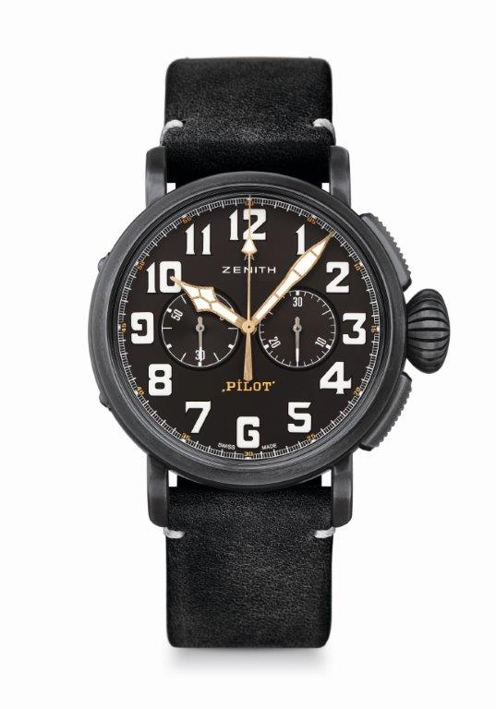
PILOT TYPE 20 CHRONOGRAPH – TON UP BLACK
TECHNISCHE DETAILS

Referenz: 11.2432.4069/21.C900

KEY POINTS
Neues, patiniertes Edelstahlgehäuse in 45mm
Tribute für den Café Racer Spirit
Automatischer El Primero Schaltrad-Chronograph

UHRWERK
El Primero 4069, Automatik
Kaliber: 13 ¼``` (Durchmesser: 30mm)
Höhe des Uhrwerks: 6.6mm
Anzahl der Einzelteile: 254
Lagersteine: 35
Frequenz: 36,000 A/h (5Hz)
Gangreserve: min. Stunden
Oberflächendekor: Automatikschwungmasse mit “Côtes de Genève” Schliff

FUNKTIONEN
Stunden und Minuten aus dem Zentrum
Kleine Sekunde bei 9 Uhr
Chronograph: Zentraler Sekundenzeiger und 30 Minuten-Zähler bei 3 Uhr

GEHÄUSE, ZIFFERBLATT & ZEIGER
Durchmesser: 45mm
Zifferblattöffnung: 37.8mm
Höhe: 14.25mm
Uhrglas: Gewölbtes Safirglas, beidseitig entspiegelt
Gehäuseboden: Titan, graviert mit eine Café Racer und seinem Bike
Material: patinierter Edelstahl
Wasserfestigkeit: 10 ATM
Zifferblatt: Schwarz matt
Stunden-Indicés: Arabische Ziffern in SuperLumiNova® SLN C1 ausgeführt
Zeiger: Vergoldet, facettiert und mit weißer SuperLumiNova®SLN C1 Leuchtmasse belegt

BÄNDER & SCHLIESSEN
Armband: Referenz 27.00.2321.900
Schwarzes, geöltes Nubukleder mit Kautschukfutter
Schließe: Reference 27.95.0021.001
Titan Dornschließe

